CELLULES SOUCHES

I. GENERALITES

- Définitions :

Une cellule souche est une cellule indifférenciée qui a deux propriétés essentielles.
- L’auto-renouvèlement, ça veut dire que la division d’une cellule souche donne naissance à deux cellules filles qui sont identiques à la cellule mère. Cette propriété est essentielle à la fois dans le développement embryonnaire mais aussi à l’âge adulte où ces cellules vont servir de réservoir dans différents organes.
- La différenciation : une cellule souche peut entrer en différenciation, un programme de différenciation qui va progressivement la transformer dans une cellule différenciée comme un cardiomyocyte, un hépatocyte ou un Kératinocyte.
En entamant un processus de différenciation, elle perd donc sa capacité d’auto renouvellement et son nom de cellules souches, elle s’engage dans une voie de différenciation qui va la conduire dans une lignée cellulaire spécifique qui va au final donner une cellule différenciée particulière dépendant d’une part du programme d’expression des gènes à l’intérieur de la cellule et aussi de l’environnement cellulaire, des différents stimuli qu’elle va percevoir.

- Les différents types de cellules souches :

Toutes les cellules souches n’ont pas le même potentiel de différenciation c’est-à-dire qu’elles ne peuvent pas toutes donner tous les types cellulaires. On distingue différents types de potentiel en fonction des cellules souches :

2-1 La cellule souche totipotente

La cellule souche totipotente c’est une cellule qui peut par différenciation donner tous les types cellulaires de l’organisme y compris les types cellulaires liés aux annexes embryonnaires (le placenta, le cordon ombilical ou la poche amniotique).
On ne trouve chez l’homme des cellules totipotentes qu’au niveau du zygote et dans les toutes premières divisions de ce zygote. On ne trouve bien sûr pas de cellules totipotentes chez l’adulte.

2-2 les cellules souches pluripotentes

Ces cellules souches peuvent s’engager dans de très nombreuses voies de différenciation et donner lieu par différenciation à tous les types cellulaires d’un organisme à l’exception des annexes embryonnaires. Les cellules pluripotentes peuvent ainsi se différencier en plus de 200 types cellulaires. On ne les trouve pas chez l’adulte mais on va les trouver au cours du développement embryonnaire entre le quatrième et le huitième jour après la fécondation.

2-3 Les souches cellules multipotentes

Les cellules multipotentes sont des cellules qu’on va retrouver au cours du développement embryonnaire mais aussi qui vont être présentes dans tout organisme adulte. Elles sont assez peu nombreuses et quand elles entrent en différenciation, leur potentiel de différenciation va être restreint à une lignée cellulaire.
On a trouvé des cellules souches multipotentes dans la plupart des tissus chez l’adulte :
- Les cellules souches hématopoïétiques : abondantes car le taux de renouvellement des cellules est très élevé. Les cellules souches hématopoïétiques se trouvent dans la moelle osseuse et le cordon ombilical.
- Les cellules souches de la cornée : (ou cellules limbiques) réparent les lésions de la cornée dues au clignement des yeux et l’exposition au milieu extérieur. Elles sont peu nombreuses mais cependant utilisables pour des greffes de cornée.
- Les cellules souches mésenchymateuses sont à l’origine du tissu squelettique (graisse, cartilage, cellules osseuses). Elles sont présentes en faible quantité dans la moelle osseuse.
Une cellule souche reste capable de se diviser tout au long de la vie et de donner naissance à tous les types cellulaires composant un tissu. La division d’une cellule souche produit une nouvelle cellule souche (cellule de « réserve ») et une cellule s’engageant dans un processus de différenciation qui la conduira à remplir une fonction précise.
Cette dernière est appelée cellule progénitrice, elle se divise (pas indéfiniment) pour donner des cellules spécialisées

2-4 Les cellules souches unipotentes

Elles sont des cellules souches dont le potentiel de différenciation est tout à fait restreint. Leur potentiel de différenciation est limité à un seul type cellulaire.
Par exemple les kératinocytes souches du stratum germinativum ne vont pouvoir se différencier que dans des cellules de la peau. Ce sont néanmoins bien des cellules souches puisqu’elles peuvent s’auto-renouveler et qu’elles ont un potentiel de différenciation.

Globalement on peut ainsi considérer deux grands types de cellules souches :
- Les cellules souches qu’on va trouver chez l’embryon, qui vont être des cellules principalement totipotentes et pluripotentes,
- Les cellules souches que l’on va trouver chez l’adulte qui vont être des cellules multipotentes et unipotentes

I. LA PRODUCTION DES CELLULES SOUCHES

On considère que dans un tissu adulte ;( une cellule sur 1 million environ) : est une cellule souche
1) mode opératoire pour produire des cellules souches.
Les seules cellules souches totipotentes sont l’œuf et les toutes premières cellules de l’embryon (jusqu’à l’embryon de trois jours chez l’homme).

On peut les obtenir
  - par fécondation in vitro

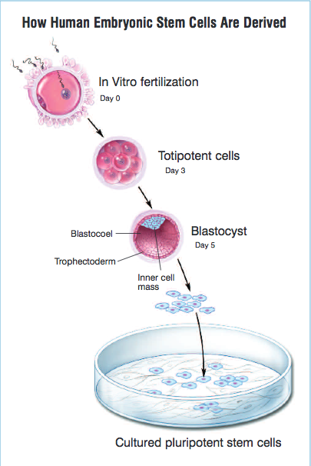

  - Clonage
Ou par transfert du noyau d’une cellule adulte dans un œuf dont on a enlevé le noyau. On parle de clonage dans le second cas.

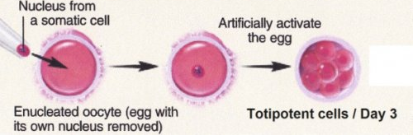

Création de cellules totipotentes à partir du noyau d’une cellule prélevée chez un adulte (clonage)

Dans tous les cas, il est indispensable d’utiliser un œuf pour obtenir des cellules souches totipotentes.

1.3 L’embryon de cinq à sept jours

La principale source de cellules souches pluripotentes est l’embryon de cinq à sept jours (l’inner cell mass dans le blastocyste Figure 6).

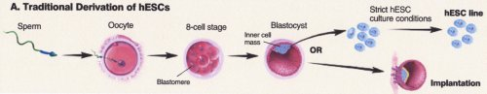
Création d’une lignée de cellules souches embryonnaires à partir d’un embryon
hESC : cellules souches embryonnaires humaines ;
hESC line : une lignée de cellules souches embryonnaires humaines.

Des techniques de cultures spécifiques permettent de multiplier les cellules souches embryonnaires à volonté.
La première méthode a été le clonage, c’est-à-dire l’introduction du noyau d’une cellule adulte dans un œuf, suivie de la production de lignées de cellules pluripotentes à partir de l’inner cell mass. La technique est dénommée transfert du noyau d’une cellule somatique (SCNT).

1-4 iPSC

On a découvert en 2006 quatre gènes dont l’activité conjointe transforme n’importe quelle cellule en cellule souche pluripotente. Les cellules produites sont appelées cellules souches pluripotentes induites - iPSC

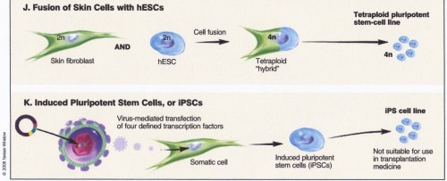
Production de cellules souches pluripotentes à partir de cellules adultes.
La méthode iPSC a été découverte en 2006

II. LeS APPLICATIONS DES CELLULES SOUCHES :

- Des applications en thérapie cellulaire :

Des applications en thérapie sont à envisager, en utilisant globalement les cellules souches, qu’elles soient pluripotentes induites, ou qu’on soit dans le cas de cellules souches recueillies chez un individu. Ceci est compris dans la médecine régénérative ou les cellules issues d’un patient ou d’un donneur peuvent être utilisées pour réparer un organe malade.

On peut prendre par exemple l’exemple de l’infarctus du myocarde dans lequel la maladie cardiaque fait qu’une zone du muscle cardiaque a été remplacée par du tissu fibreux. L’objectif c’est ici d’injecter dans cette zone fibreuse des cellules souches qu’on aura préalablement engagées dans une voie de différenciation cardiaque pour qu’elles puissent recoloniser la zone malade entant que cardiomyocytes.

Dans certaines formes de diabète : les cellules pancréatiques qui produisent de l’insuline sont détruites ; l’objectif de la thérapie cellulaire est de réinjecter des cellules souches qui vont se différencier en cellules pancréatiques capables de nouveaux de produire de l’insuline.

A moyen terme ou à plus long terme, on peut envisager l’utilisation de ce type de thérapie pour traiter : des maladies neurodégénératives comme par exemple la maladie d’Alzheimer ou le syndrome de Parkinson.

La thérapie cellulaire et la médecine régénérative sont des traitements qui s’inscrivent dans la logique des greffes de tissus et des greffes d’organes tout en supprimant son principal défaut, le nombre nécessairement limité de donneurs. La greffe est remplacée par l’injection de cellules saines qui reconstituent à terme un tissu ou un organe fonctionnel.

- Des applications en recherche médicale :

Un autre aspect de l’utilisation de ces cellules souches c’est l’étude des mécanismes pathologiques de certaines maladies.
- d’une part en essayant de comprendre les mécanismes impliqués dans le déclenchement et le maintien de certaines pathologies
- mais aussi comment les cellules vont répondre à l’action de certains composés pharmacologiques, dont certains pourront être utilisés dans un second temps à but thérapeutique.

L’induction de cellules souches pluripotentes est une technique simple, maîtrisée dans des centaines de laboratoires dans le monde.
Elle permet de produire en quantité illimitée des cellules porteuses d’une maladie après en avoir extrait quelques-unes chez un malade.
Ceci permet d’étudier la maladie et de chercher des traitements sans passer par un modèle animal. C’est particulièrement important pour tous les cas où la maladie n’a pas un bon équivalent chez l’animal (ex : maladies du système nerveux central).

